CONSEJO DE PARTICIPACIÓN CIUDADANA DEL MUNICIPIO DE__________________________________________________________________________
PRESENTE.

____________________________________________________mexican( ), mayor de edad, señalando como domicilio legal para recibir toda clase de notificaciones, ubicado en ________________________________________________________________________________________________________________________________________________________________________________________________________________________________________________________________________________________ bajo protesta de decir verdad, informo que puse a disposición de los interesados el Aviso de Privacidad Integral, así como el Aviso de Privacidad Simplificado de la Dirección de Participación Ciudadana del Instituto Electoral y de Participación Ciudadana del Estado de Jalisco y el diverso correspondiente a la Secretaría de Planeación y Participación Ciudadana, respetuosamente comparezco; y:

EXPONGO:

Que en mi carácter de representante común de los ciudadanos cuyos datos de identificación aparecen en el anexo que forma parte del presente escrito, bajo protesta de decir verdad y con ejercicio de la garantía que en nuestro beneficio prevé el artículo 8, en relación con el articulo 41 base V, apartado C, párrafo 9 de la Constitución Política de los Estados Unidos Mexicanos; con fundamento en lo dispuesto por los artículos 11 apartado A y fracción XII de la Constitución Política del Estado de Jalisco, así como el artículo 128 de la Ley del Sistema de Participación Ciudadana y Popular para la Gobernanza del Estado de Jalisco, comparecemos a efecto de presentar la solicitud de Ayuntamiento Abierto relativo a las peticiones que a continuación se describen: ___________________________________________________________________________________________________________________________________________________________________________________________________________________________________________________________________________________________________________________ para lo que se se solicita se nos incorpore dentro de la sesión de ayuntamiento para tratar los mismos.

EXPOSICIÓN DE MOTIVOS:
__________________________________________________________________________________________________________________________________________________________________________________________________________________________________________________________________________________________________________________________________________________________________________________________________________________________________________________________________________________________________________________________________________________________________________________________________________________________________________________________________________________________________________________________________________________________________________________________________________________________________________________________________________________________________________________________________________________________________________________________________________________________________________________________________________________________________________
Por lo anterior y de acuerdo al anexo que se acompaña al presente escrito, se acreditan los supuestos de procedibilidad a que se refiere el artículo 128 de la Ley del Sistema de Participación Ciudadana y Popular para la Gobernanza del Estado de Jalisco.
Finalmente, derivado de lo estipulado en el artículo 7 de la Ley del Sistema de Participación Ciudadana y Popular para la Gobernanza del Estado de Jalisco, en relación con el artículo 450, fracción IV del Código Electoral del Estado de Jalisco, se declara bajo protesta de decir verdad que la información y documentación proporcionada es legítima y veraz, por lo que respetuosamente:

PEDIMOS:
PRIMERO. Se nos tenga en tiempo y forma presentando la solicitud de Ayuntamiento abierto respecto de __________________________________________________________________________________________________________________________________________________________________________________________________________________________________________________________________________________________________________________________________________________________________________________________________________________________________________________________________________________________________________________________________________________________________________________________________________________________________________________________________________________________________________________________________________________________________________________________________________________________________________________________________________________________________mismo que se encuentra establecida en el presente escrito.

SEGUNDO. Se determine sobre la procedencia de la presente solicitud, otorgándosele el trámite que corresponda conforme a derecho.

TERCERO. Toda vez que en el presente se lleva a cabo la recabación de datos personales a través de la firma autógrafa asentada al calce hago constar que he leído y me encuentro conforme con el aviso de privacidad disponible en la página https://planeacion.jalisco.gob.mx/politicas-de-privacidad
ATENTAMENTE
_____________________________, Jalisco, a_________ de_________ del año_______________

Firma autógrafa

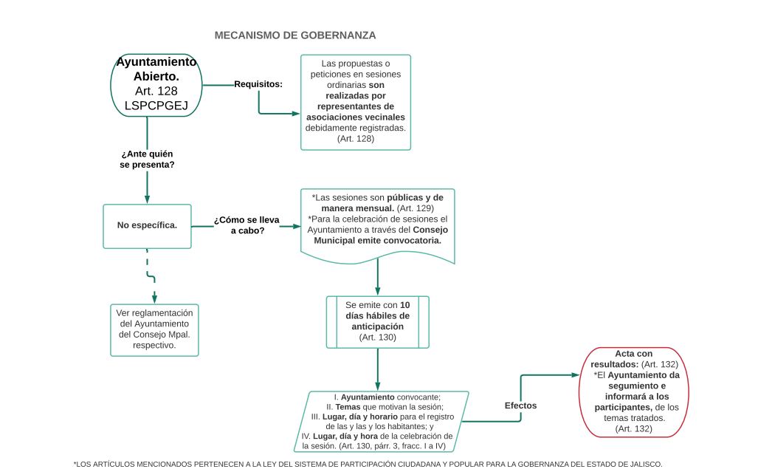
Capítulo XIV
Ayuntamiento Abierto
Artículo 128.
1. El ayuntamiento abierto es el mecanismo de participación mediante el cual los habitantes de un municipio a través de representantes de asociaciones vecinales debidamente registradas, tienen derecho a presentar propuestas o peticiones en las sesiones ordinarias que celebre el ayuntamiento con este fin.
Artículo 129.
1. Las sesiones de ayuntamiento abierto son públicas y se llevan a cabo de manera mensual.
2. El ayuntamiento en casos especiales puede ordenar que las sesiones se celebren fuera de su sede oficial, en los barrios, colonias y poblados del municipio.

Artículo 130.
1. Para la celebración y desahogo de la sesión de Ayuntamiento Abierto, el Ayuntamiento, a través del Consejo Municipal emite la convocatoria con diez días hábiles de anticipación.
2. La convocatoria que emita el Consejo municipal debe contener por lo menos lo siguiente:
I. Identificación del Ayuntamiento convocante;
II. Temas que motivan la sesión de ayuntamiento abierto;
III. Lugar, día y horario para el registro de los habitantes que deseen participar; y
IV. Lugar, día y hora de la celebración de la sesión de ayuntamiento abierto.
3. La convocatoria es publicada en la gaceta municipal, se debe fijar en lugares públicos y se le da la mayor difusión posible.

Artículo 131.
1. Las y los habitantes del municipio pueden asistir a la sesión de Ayuntamiento Abierto en calidad de participantes o como público asistente.
Artículo 132.
1. Al término de la sesión de ayuntamiento abierto se levanta un acta con los resultados de la misma.
2. El Ayuntamiento dará puntual seguimiento y mantendrá informados a los participantes, respecto de los asuntos tratados en la sesión.

